Министерство образования и науки Российской Федерации Российский государственный университет нефти и газа (национальный исследовательский университет)

имени И.М. Губкина

Факультет Автоматики и вычислительной техники Кафедра Автоматизированных систем управления

Отчёт по домашнему заданию №1

«ПРОДВИНУТАЯ РАБОТА С SQL, РАЗРАБОТКА ПРИЛОЖЕНИЯ ДЛЯ РАБОТЫ С СУБД»

по дисциплине *Базы данных*

Выполнил: студент группы АС-23-04

Ханевский Ярослав

Проверили:

доцент кафедры АСУ, к.т.н. Волков Д.А.

ст. преп. кафедры АСУ Мухина А.Г.

Москва, 2025 г.

Ход работы:

1. Для своих таблиц выполнить несколько запросов на группировку данных, используя GROUP_CONCAT(в Postgres STRING_AGG) с разными разделителями.

Таблицы, с которыми мы будем работать:

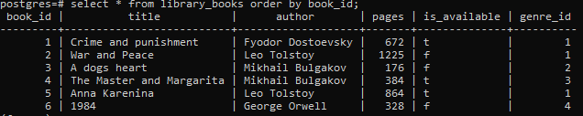

Рисунок 1. Таблица с книгами

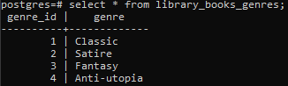

Рисунок 2. Таблица с жанрами книг

Используя агрегирующую функцию STRING_AGG, сгруппируем книги по авторам с объединением названий книг через точку с запятой:



Рисунок 3. Использование STRING_AGG

В результате получим следующую таблицу:

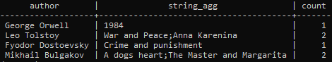

Рисунок 4. Результат вывода с STRING_AGG

Теперь сгруппируем книги по id жанров, применив INNER JOIN для того, чтобы взять книги из таблицы library_books и вывести их с жанрами из таблицы library_books_genres. Также изменим разделитель на '' -- '' и отсортируем вывод по возрастанию id жанров:

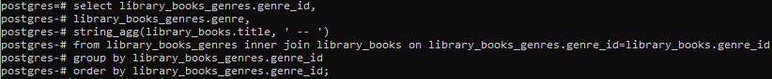

Рисунок 5. Группировка и смена разделителя

В этом случае таблица будет выглядеть следующим образом:

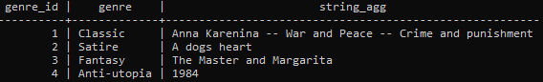

Рисунок 6. Отсортированная по жанрам таблица с разделителем '' -- ''

1. Для своих таблиц выполнить несколько запросов, содержащих подзапросы в разных операторах (WHERE, SELECT…).

Выполним запрос, содержащий подзапрос для поиска книг определенного жанра:

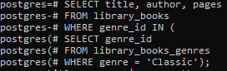

Рисунок 7. Запрос с подзапросом для поиска книг определенного жанра

Получим результат:

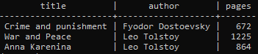

Рисунок 8. Результат запроса с подзапросом (1)

Следующий запрос, выводящий статистику по жанрам:

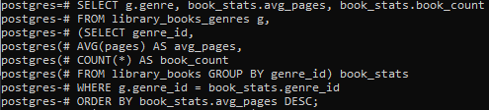

Рисунок 9. Запрос с подзапросом, выводящий нужные данные

Результат данного запроса:

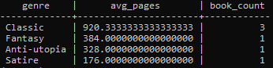

Рисунок 10. Результат запроса с подзапросом (2)

Запрос с подзапросом, отображающий самый популярный жанр и книги этого жанра через разделитель:

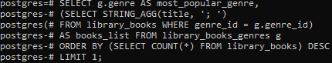

Рисунок 11. Запрос, отображающий самый популярный жанр и книги этого жанра

Получаем следующее:



Рисунок 12. Результат запроса с подзапросом (3)

1. Создать несколько транзакций, изменить данные, часть завершить успешно, часть откатить.

Создадим транзакцию с произвольными действиями и завершим её:

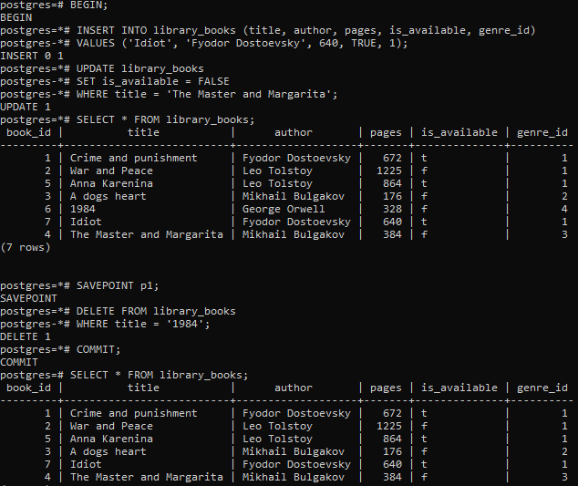

Рисунок 13. Успешная транзакция

Транзакция завершена успешно, данные обновлены.

Осуществим следующую транзакцию с внедрением точек сохранения SAVEPOINT и отката к ним ROLLBACK TO и ROLLBACK:

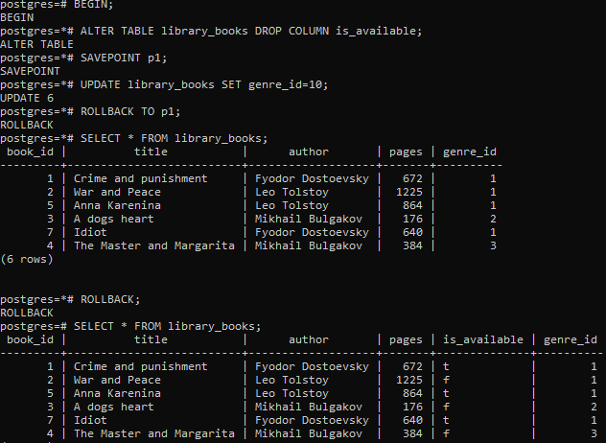

Рисунок 14. Транзакция с точками сохранения и откатом к ним

В этой транзакции сначала происходит обновление данных по заданному требованию, а затем таблица приводится к первоначальному виду с помощью отката к точке сохранения.

1. Создать несколько функций, триггеров.

В PostgreSQL процедуры – это набор SQL-инструкций, которые объединены вместе для выполнения определенной задачи или операции. Они могут принимать параметры в качестве входных данных и возвращать значения в качестве выходных данных.

Создадим процедуру с помощью CREATE PROCEDURE, предназначенную для добавления новых книг в библиотечную систему с автоматической проверкой и созданием жанров, если они не существуют:

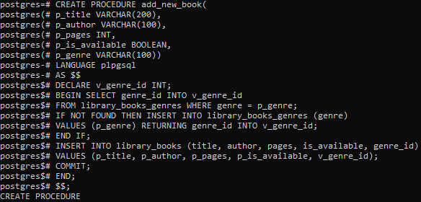

Рисунок 15. Создание процедуры

Вызовем процедуру через CALL:

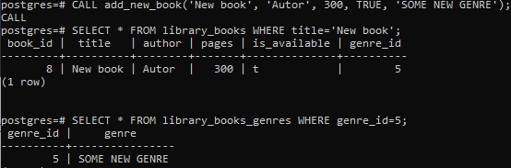

Рисунок 16. Результат работы процедуры

Триггеры в PostgreSQL представляют собой специальные хранимые процедуры, которые выполняются автоматически при определенных событиях, таких как вставка, обновление или удаление данных в таблице. Они позволяют реагировать на изменения данных в реальном времени и выполнять определенные действия в ответ на эти изменения. Триггеры часто используются для обеспечения целостности данных, аудита изменений, автоматизации сложных бизнес-логик и соблюдения бизнес-правил.

Создадим триггер, обновляющий время последнего редактирования записи о книге:

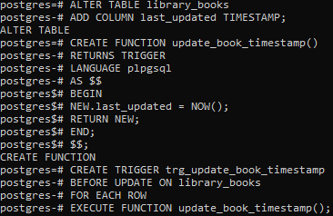

Рисунок 17. Создание триггера

Проведем проверку, обновим некоторые данные:

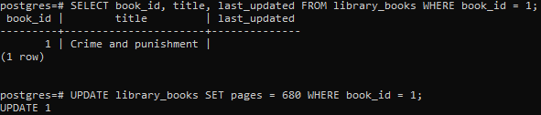

Рисунок 18. Обновление данных в таблице



Рисунок 19. Результат работы триггера

1. Выполнить несколько запросов с оконными функциями.

Оконные функции позволяют добавить в строку значения аггрегирующих функций для группы строк в контексте окна.

Запрос, осуществляющий вывод всех строк таблицы с суммарным числом страниц в книгах:

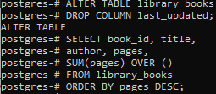

Рисунок 20. Запрос с оконной функцией SUM

Получим следующий результат:

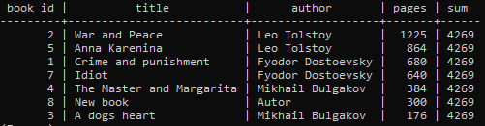

Рисунок 21. Результат работы запроса с оконной функцией SUM

Функция ранжирования RANK() назначает одинаковый ранг всем строкам с одинаковыми значениями.

Реализуем запрос с оконной агрегатной функцией RANK(), ранжирующий книги по убыванию количества страниц:



Рисунок 22. Запрос с оконной функцией RANK

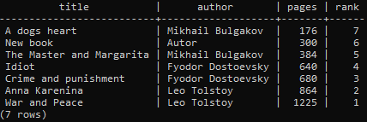

Рисунок 23. Результат работы запроса с оконной функцией RANK

Напишем запрос с функциями LAG() и LEAD:

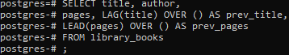

Рисунок 24. Запрос с оконными функциями LAG и LEAD

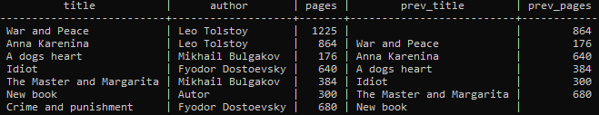

Рисунок 25. Результат работы запроса

1. Реализовать приложение.

CRUD — это аббревиатура, обозначающая четыре основных операции управления данными: создание, чтение, обновление и удаление.

Для создания программы используем python, PyQT и psycopg2.

Скриншоты программы:

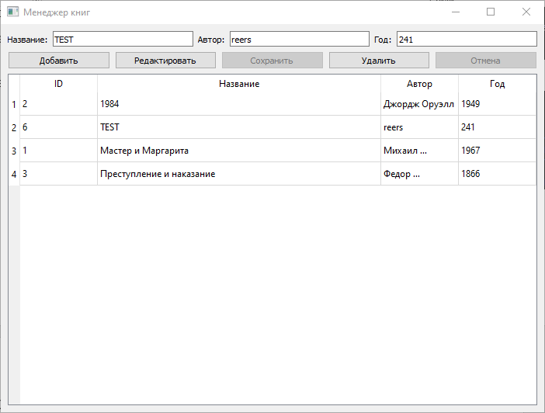

Рисунок 26. Окно программы

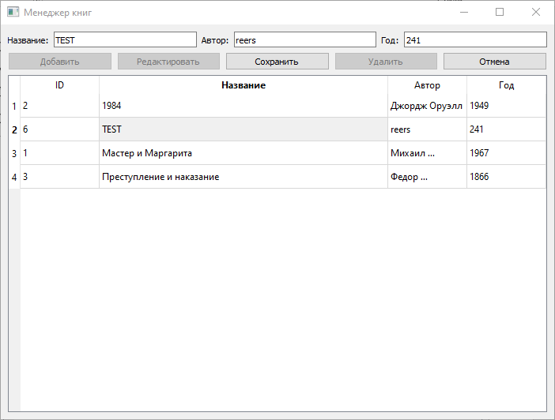

Рисунок 27. Редактирование строки

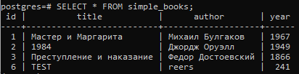

Рисунок 28. Вывод БД в консоли